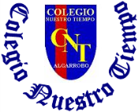

Colegio Nuestro Tiempo - R.B.D.: 14.507-6
Psicopedagoga: Francisca Navarro Jorquera


Guía cognitiva Kínder
Semanas N° 32 y 33
Desde el 18 al 29 de Octubre 2021

Nombre del estudiante: ______________________________________________________
OBJETIVO: Desarrollar y potenciar las habilidades de memoria y atención.

¡Actividades!
SEMANA 32

- Con ayuda, observa la siguiente imagen.

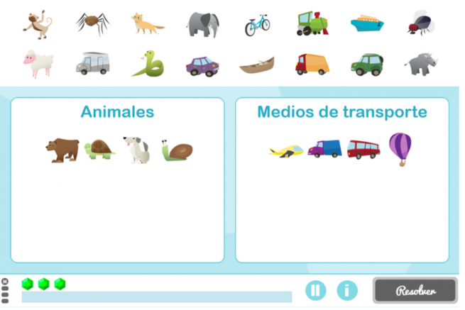

Sin voltear la hoja, recuerda los animales y medios de transporte que había y dibújalos en el cuadro correspondiente.

- Observa el siguiente cuadro.

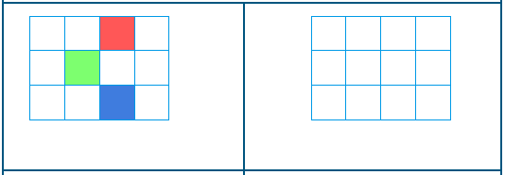

- Sin voltear la hoja, intenta recordar el color de los casilleros pintados, coloreando el siguiente cuadro.




SEMANA 33

- Con ayuda, recuerda y dibuja la acción realizada que más te gustó del fin de semana.

- Con ayuda, recuerda y dibuja las acciones que realizaste para la celebración de tu último cumpleaños.

